上海市宝山区2011-2012学年第一学期期末考试
高三物理试卷
本试卷分第I卷（1—4页）和第II卷（5—8页）两部分。全卷共8页。满分150分。考试时间120分钟。
第I卷（共56分）
考生注意：
1．答第1卷前，考生务必在试卷和答题卡上用蓝色或黑色的钢笔或圆珠笔清楚填写姓名、班级、学校和准考证号，并用2B铅笔在答题卡上正确涂写准考证号。
2．第I卷（1—20题）由机器阅卷，答案必须全部涂写在答题卡上。考生应将代表正确答案的小方格用2B铅笔涂黑。注意试题题号和答题卡编号一一对应，不能错位。答案需要更改时，必须将原选项用橡皮擦去，重新选择。答案不能涂写在试卷上，涂写在试卷上一律不给分。
一．单项选择题（共16分，每小题2分。每小题只有一个正确选项。答案涂写在答题卡上。）
1．描述电源能量转化本领大小的物理量是
（A）电动势 （B）电源的总功率
（C）端压 （D）电源的输出功率
2．关于加速度下列说法中正确的是
（A）加速度是由速度变化引起的。
（B）加速度始终为零，运动状态一定不改变。
（C）加速度方向改变，速度方向一定改变。
（D）加速度为正值，速度一定越来越大。
3．电场线分布如图所示，电场中a，b两点的电场强度大小分别为E_{a}和E_{b}，电势分别为φ_{a}和φ_{b}，则
a
b
·
·
（A）， （B），
（C）， （D），
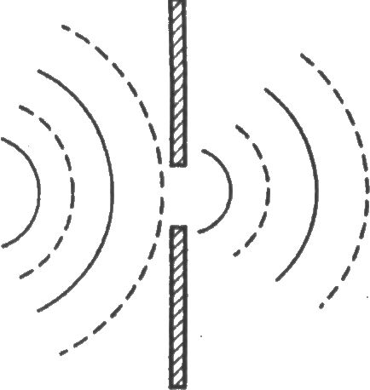
4．利用发波水槽观察波的衍射现象时，看到如图所示的图样。为使衍射现象更明显，可采用的办法有
（A）适当增大挡板与波源之间的距离。
（B）适当增大两个挡板之间的距离。
（C）适当减小水波的振幅。
（D）适当减小波源的频率。

5．如图所示，一粗糙斜面静止在水平面上，斜面上粗糙的木块正在沿斜面匀加速下滑，则下列说法中正确的是
v
（A）由于重力对木块做负功，所以木块的重力势能减少。
（B）由于摩擦力对木块做负功，所以木块的机械能减少。
（C）木块增加的动能等于重力对它做的功。
（D）木块减少的机械能转化其增加的内能。

6．两个摆长不同（l₁<l₂）、质量不同（m₁<m₂）的单摆静止于平衡位置，使两个摆球分别以相同的水平初速度在竖直平面内做小角度摆动，它们的频率与振幅分别为f₁、f₂和A₁、A₂，则
（A）$f_{1}<f_{2}$，$A_{1}<A_{2}$ （B）$f_{1}<f_{2}$，$A_{1}>A_{2}$
（C）$f_{1}>f_{2}$，$A_{1}>A_{2}$ （D）$f_{1}>f_{2}$，$A_{1}<A_{2}$

7．如图所示，一根木棒AB在O点被悬挂起来，AO<OC，在A、C两点分别挂有二个和三个砝码，木棒处于平衡状态。如在木棒的A、C点各减少一个同样的砝码，则木棒
（A）绕O点顺时针方向转动。
A
O
C
B
（B）绕O点逆时针方向转动。
（C）平衡可能被破坏，转动方向不定。
（D）仍能保持平衡状态。

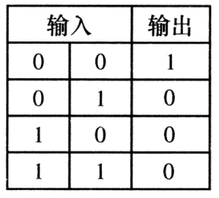
8．右表是某逻辑电路的真值表，该电路是
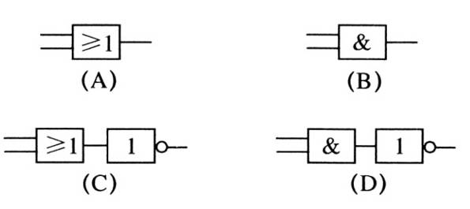

二．单项选择题（共24分，每小题3分。每小题只有一个正确选项。答案涂写在答题卡上。）
9．用隔板将一容器隔成A和B两部分，A中盛有一定量的气体，B为真空（如图① ），现把隔板抽去，A中的气体将自动充满整个容器（如图②），这个过程称为气体的自由膨胀。则关于气体的自由膨胀下列说法中正确的是
（A）在自由膨胀过程中，所有气体分子的运动方向相同。
（B）在自由膨胀过程中，只要把握好隔板插入的时机，全部气体就能到达B部分。
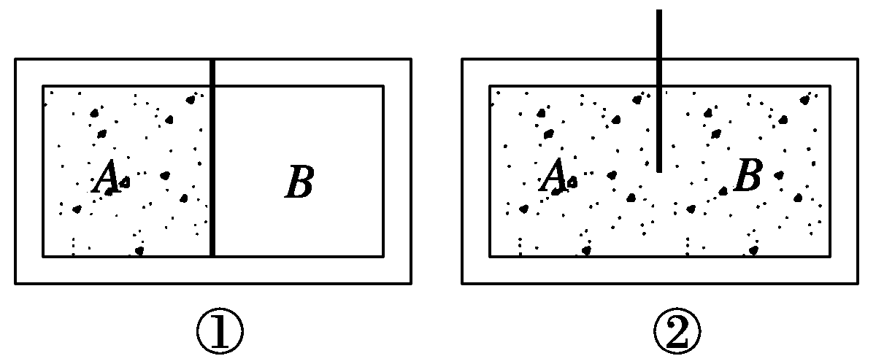
（C）气体充满整个容器后，只要时间足够长，还能全部自动回到A部分。
（D）气体充满整个容器后，B部分中的某些气体分子有可能再回到A部分。

10．如图所示，一定质量的理想气体沿图线从状态a，经状态b变化到状态c，在整个过程中，其体积
a
b
·
·
T
p
O
c
·
（A）逐渐增大
（B）逐渐减小
（C）先减小后增大
（D）先增大后减小

11．如图所示，一轻质弹簧右端固定在竖直面上，其左端连接一个物块，物块静止于光滑水平面上的O点，弹簧处于自然状态，若此时起对物块施加一个持续的、水平向左的恒力F，且物块在运动过程中弹簧的形变未超过它的弹性限度，则
F
O
·
（A）物块不可能做加速度增大的减速运动。
（B）物块将在O点两侧作往复运动。
（C）当弹簧被压缩时产生的最大弹力为F。
（D）当物块再次到达O点时，若立即撤去恒力F，则物块将保持静止。

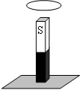
12．如图所示，铜质金属环从条形磁铁的正上方由静止开始下落，下列说法中正确的是
O
A
（A）当金属环经过磁铁的上端位置A以后，环中便不再有电流。
（B）当金属环在磁铁的中间位置O时，磁铁对桌面的压力等于其自身的重力。
（C）当金属环经过磁铁的上端位置A时，环中的电流将改变方向。
（D）金属环在下落过程磁铁对桌面的压力始终大于其自身的重力。

13．如图所示，空间存在两个被固定的、等量同种正点电荷M、N，在它们的连线上有A、B、C三点，已知MA=CN= NB，MA<NA。现有一正点电荷q，关于在电场中移动电荷q，下列说法中正确的是
l
+QQ
AQ
CQ
+QQ
MQ
NQ
B
s
r
（A）沿半圆弧l将q从B点移到C点，电场力不作功。
（B）沿曲线s将q从A点移到C点，电场力作正功。
（C）沿曲线r将q从B点移到C点，电场力作负功。
（D）沿直线将q从A点移到B点，电场力作正功。

14．在光滑的水平地面上，与竖直墙平行放置着一个截面为 1/4圆的柱状物体，在柱状物体与墙之间放一光滑圆球，在柱状物体的右侧竖直面上施加一水平向左的推力F，使整个装置处于静止状态，现将柱状物体向左推过一段较小的距离，若使球与柱状物体仍保持静止状态，则与原来相比
F
（A）推力F变小。
（B）地面受到的压力变小。
（C）墙对球的弹力变大。
（D）球对柱状物体的弹力变大。
[来源:学.科.网Z.X.X.K]

15．在如图所示的电路中，已知电阻R₁的阻值小于滑动变阻器R₀的最大阻值。闭合电键S，在滑动变阻器的滑片P由最左端向右滑动的过程中，下列说法中正确的是
（A）电压表V₁的示数先变大后变小，电流表A₁的示数不变。[来源:学科网]
E
R₁
R₀
V₁
R₂
V₂
r
S
A₁
A₂
P
（B）电压表V₁的示数先变小后变大，电流表A₁的示数变小。
（C）电压表V₂的示数先变大后变小，电流表A₂的示数先变大后变小。
（D）电压表V₂的示数先变小后变大，电流表A₂的示数先变小后变大。

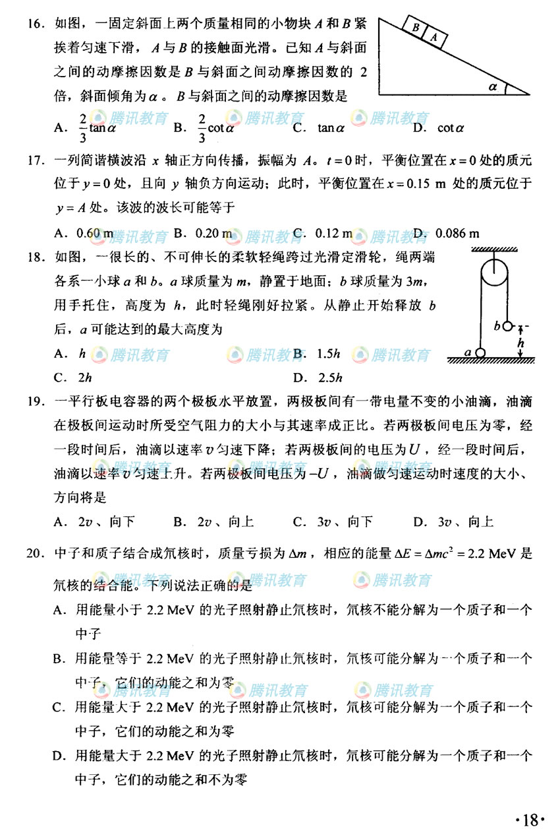
16．如图所示，一根很长、且不可伸长的柔软轻绳跨过光滑定滑轮，绳两端各系一个小球a和b。a球质量为m，静置于地面；b球质量为4m , 用手托住，高度为h，此时轻绳刚好拉紧。从静止开始释放b后，a能够达到的最大高度为
（A）3h （B）4h
（C）1.6h （D）2.6h

三．多项选择题（共16分，每小题4分。每小题有二个或三个正确选项。全选对的，得4分；选对但不全的，得2分；有选错或不答的，得0分。答案涂写在答题卡上。）
17．物理学的发展丰富了人类对物质世界的认识，推动了科学技术的创新和革命，促进了物质生产的繁荣与人类文明的进步，下列说法中正确的是
（A）牛顿发现了万有引力定律
（B）能量耗散说明能量在不停地减少
（C）法拉第发现了电磁感应定律
（D）相对论的创立表明经典力学已不再适用

18．如图所示，在水平面上放置着一个密闭绝热的容器，容器内部有一个一定质量的活塞，活塞的上部封闭着理想气体，下部为真空，活塞与器壁的摩擦忽略不计，置于真空中的轻弹簧的一端固定于容器的底部，另一端固定在活塞上，弹簧被压缩后用绳扎紧，此时弹簧的弹性势能为E_{p}（弹簧处于自然长度时弹性势能为零），现在绳突然断开，则下列说法中正确的是
理想气体
（A）由于能量的转化与守恒，活塞将不停地振动起来。
（B）容器内气体的温度将趋于一个定值。
（C）活塞最终会停留在比原来较高的位置上。
（D）活塞最终会停下来，E_{p}全部转化为其它能量。

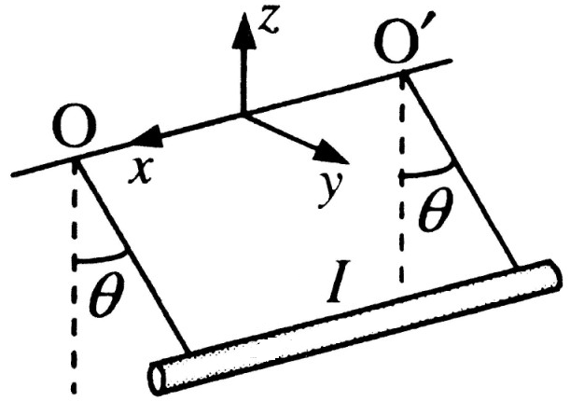
19．如图所示，质量为、长为的直导线用两绝缘细线悬挂于，并处于匀强磁场中。当导线中通以沿负方向的电流，且导线保持静止时，悬线与竖直方向的夹角为。则磁感应强度的方向和大小可能为
（A）正向， （B）负向，
（C）$x$负向，$\frac{\text{mg}}{\text{IL}}$ （D）沿悬线向上，

20．如图所示，一块橡皮用细线悬挂于O点，现用支铅笔贴着细线的左侧水平向右以速度v匀速移动，运动过程中保持铅笔的高度不变，悬挂橡皮的那段细线保持竖直，则在铅笔未碰到橡皮前，橡皮的运动情况是
θ
O
（A）橡皮在水平方向上作匀速运动。
（B）橡皮在竖直方向上作加速运动。
（C）橡皮的运动轨迹是一条直线。
（D）橡皮在图示位置时的速度大小为$v\sqrt{{\text{cos}}^{2}θ+1}$。

第Ⅱ卷（共94分）
考生注意：
1．第II卷（21-33题）由人工阅卷。考生应用蓝色或黑色的钢笔或圆珠笔将第ll卷所有试题的答案写在答题卡上。
2．第30、31、32、33题要求写出必要的文字说明、方程式和重要的演算步骤。只写出最后答案，而未写出主要演算过程的，不能得分。有关物理量的数值计算问题，答案中必须明确写出数值和单位。
四．填空题（共20分，每小题4分。本大题中第22题为分叉题，分A、B两类，考生可任选一类答题。若两类试题均做，一律按A类题计分。）
21．理想模型是物理学中重要的思想方法之一，在解决实际问题中有重要意义，例如质点是物理学中的一个理想模型，请再举出一例：__________。比值法是物理学中经常用来定义物理量的一种方法，例如定义加速度就用了这种方法，请再举出用这种方法定义的一个物理量：___________。
22A、22B选做一题

22A．设地球半径为R，地球表面的重力加速度为g，若某质量为m的地球同步通讯卫星，离开地面的高度为H ，则它绕地球运行时所受的向心力大小为________，运行时的线速度大小为________。
22B．某同学的质量为60kg，在一次野营中，他从岸上以2m/s的速度，跳到一条以0.5m/s的速度正对着他飘来的小船上，跳上船后他又走了几步，最终停在船上。已知小船的质量为140kg，则人与小船共同运动的速度大小为_______m/s，运动方向为________。（填“向左”或“向右”）

23．如图所示，在光滑水平面内的弹簧振子连接一根长软绳，以平衡位置O点为原点沿绳方向取x轴。振子从O以某一初速度向A端开始运动，振动频率f＝10Hz。当振子从O点出发，第五次经过O点时，x＝20cm处的质点只经过一次波峰并恰好向下运动到平衡位置，则x＝15cm处的质点经过________次波峰，绳上产生的波的传播速度为________m/s。
A
O
5
10
15
20
25
x/cm
A
B
v₁
v₂

L
37°
24．如图所示，一足够长的固定斜面与水平面的夹角为37°，质点A以初速度v₁从斜面顶端水平抛出，距离斜面顶端L＝15m的质点B，正以速度v₂沿斜面向下匀速运动，要使质点A和质点B在斜面上相遇，v₁至少应大于________m/s，若v₂=20m/s，则v₁=________ m/s时两质点才能相遇。（sin37°＝0.6，cos37°＝0.8，g＝10 m/s²）

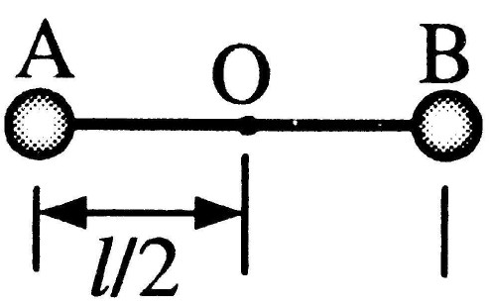
25．如图所示，在水平向右的的匀强电场中，长为l的绝缘轻杆可绕固定轴O在竖直面内无摩擦转动，两个小球A、B固定于杆的两端，A、B的质量分别为m和2m，A带负电，电量为q，B带正电，电量也为q。若杆在水平位置，由静止开始转动，杆能转过的最大角度为60°，则匀强电场的场强E=_________，在杆转动的过程中两球各自能达到的最大速度v=__________。

五．实验题（共24分）
26．（4分）在实验中得到小车做直线运动的s-t关系如图所示。
s/m
t/s
A
B
C
D
2
4
6
2
4
6
0
（1）（单项选择题）由图可以确定，小车在BC段和CD段的运动情况，下列说法中正确的是（ ）
（A）BC段是加速运动；CD段是减速运动。
（B）BC段是匀速运动；CD段是匀加速运动。
（C）BC段是匀速运动；CD段是减速运动。
（D）BC段是加速运动；CD段是匀加速运动
（2）图中B点对应的运动状态的瞬时速度大小是______m/s。

R₀
S
E
r
1
2
27．（6分）有一种供实验使用的电池，其标称电压为9V，允许电池输出的最大电流为0.5A，为了测定这个电池的电动势和内电阻，实验时利用了如图所示的电路图，其中R₀为保护电阻。
（1）电路图的虚线框1中应该接______传感器，开关S闭合前，要把滑动变阻器的阻值调到______（选填“最大”或“最小”）。
（2）实验室里备用的定值电阻有以下几种规格：
U/V
I/A
0.2
0.4
8.0
9.0
10
0
7.0
（A）5Ω，5W （B）18Ω，2W
（C）20Ω，5W （D）100Ω，25W
实验时R₀应选用上述定值电阻中的____（填字母代号）较好。
（3）改变滑动变阻器的触点位置，记录几组不同的电压、电流值，利用本实验的DIS软件，点击“直线拟合”，得到如图所示的U~I图线，则电池的电动势为____V，内电阻r=____Ω。

28．（6分）在用单摆测重力加速度的实验中
（1）为了比较准确地测量出当地的重力加速度值，应选用下列所给器材中的哪些？将所选用的器材的字母填在题后的横线上。
（A）长1m左右的细绳； （B）长30m左右的细绳；
（C）直径2 cm的铅球； （D）直径2cm的铁球；
（E）秒表； （F）时钟；
（G）最小刻度是厘米的直尺； （H）最小刻度是毫米的直尺。
所选择的器材是______________________________________________。
（2）实验时摆线偏离竖直线的要求是________________________，理由是_______________
________________________________________________________。
（3）某同学测出不同摆长时对应的周期T，作出T²~L图线，如图所示，再利用图线上任两点A、B的坐标（x₁，y₁）、（x₂，y₂），可求得g= 。若该同学测摆长时漏加了小球半径，而其它测量、计算均无误，也不考虑实验误差，则用上述方法算得的g值和真实值相比是 的（选填“偏大”、“偏小”或“不变”）。
A
B
L
T²
x₁
x₂
y₁
y₂
O

29．（8分）如图（a），磁铁A、B的同名磁极相对放置，置于水平气垫导轨上。A固定于导轨左端，B的质量m=0.5kg，可在导轨上无摩擦滑动。将B在A附近某一位置由静止释放，由于能量守恒，可通过测量B在不同位置处的速度，得到B的势能随位置x的变化规律，见图（c）中曲线I。若将导轨右端抬高，使其与水平桌面成一定角度θ[如图（b）所示]，则B的总势能曲线如图（c）中II所示（设B在x=0处时重力势能为零）。在图（b）的情况下，若将B放在x=15.0cm处，则B在该位置时的重力势能为________J, 气垫导轨的倾角θ为________；若将B在x=15.0cm处静止释放，则它能达到的最大速度为________ m/s，此时B受到的磁场力为________ N。（计算时取g=10m/s²）
x/cm
E/J
o
5.0
10.0
15.0
20.0
0.2
0.4
0.6
0.8
1.0
(c)
Ⅰ
Ⅱ
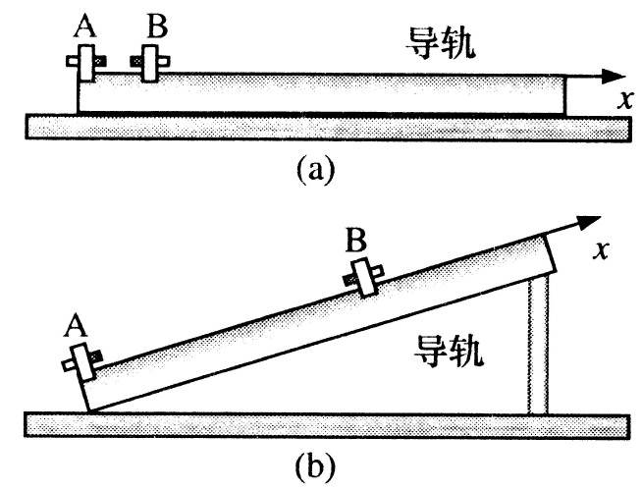
o
o
θ
）

六．计算题（共50分）
30．（12 分）如图所示，倾角θ为37°的粗糙斜面被固定在水平地面上，质量为 12.5kg的物块，在沿平行于斜面向上的拉力F作用下从斜面的底端由静止开始运动，力F作用2s后撤去，物体在斜面上继续上滑1.2s后，速度减为零，已知F＝200 N。求：
（1）物体与斜面间的动摩擦因数。
θ

F
（2）物体在斜面上能够通过的路程。
（已知sin37°＝0.6，cos37°＝0.8，g＝10 m/s²）

31．（10分）如图所示的玻璃管ABCDE，CD部分水平，其余部分竖直（B端弯曲部分长度可忽略），玻璃管截面半径相比其长度可忽略，CD内有一段水银柱，初始时数据如图，环境温度是300K，大气压是75cmHg。现保持CD水平，将玻璃管A端缓慢竖直向下插入大水银槽中，当水平段水银柱刚好全部进入DE竖直管内时，保持玻璃管静止不动。问：[来源:学科网ZXXK]
5
5
5
155
140
A
B
C
D
单位：cm
E
（1）玻璃管A端插入大水银槽中的深度是多少？（即水银面到管口A的竖直距离）？
（2）当管内气体温度缓慢降低到多少K时，DE中的水银柱刚好回到CD水平管中？

32．（14分）如图a所示，在水平路段AB上有一质量为2×10³kg的汽车，正以10m/s的速度向右匀速运动，汽车前方的水平路段BC较粗糙，汽车通过整个ABC路段的v~t图像如图b所示（在t=15s处水平虚线与曲线相切），运动过程中汽车发动机的输出功率保持20kW不变，假设汽车在两个路段上受到的阻力（含地面摩擦力和空气阻力等）各自有恒定的大小。
（1）求汽车在AB路段上运动时所受的阻力f₁。
（2）求汽车刚好到达B点时的加速度a。
（3）求BC路段的长度。
（4）若汽车通过C位置以后，仍保持原来的输出功率继续行驶，且受到的阻力恒为f₁，则在图b上画出15s以后汽车运动的大致图像。
（解题时将汽车看成质点）
图b
10
5
15
v/m.s⁻¹
t/s
5
10
0

图a
A
B
C
·
·
·

33．（14 分）如图所示，两根足够长的平行光滑金属导轨被固定在水平面上，两者间的距离l=0.6m，两者的电阻均不计。两导轨的左端用导线连接电阻R₁及与R₁并联的电压表，右端用导线连接电阻R₂，已知R₁=2Ω，R₂=1Ω。在CDEF矩形区域内有竖直向上的匀强磁场，磁场区域远离R₁、R₂，CE的长度d=0.2m，CDEF区域内磁场的磁感应强度随时间的变化如B~t图所示。电阻r=2Ω的金属棒L垂直于导轨放置在离R₁较近的AB处，t＝0时金属棒在沿导轨水平向右的恒力F作用下由静止开始运动，当金属棒运动到尚离磁场边界CD较远的某一位置时，电压表示数变为零；当金属棒刚进入磁场区域，电压表的示数又变为原来的值，直到金属棒运动到EF处电压表的示数始终保持不变。求：
（1）t＝0.1s时电压表的示数。
（2）恒力F的大小。
（3）金属棒从AB运动到EF的过程中整个电路产生的热量。

0
1.00
0.50
0.1
0.2
0.4
B/T
t/s
·
·
·
·
·
·
·
·
V
R₁
R₂
A
B
C
D
E
F
F
L

